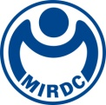
新聞資料NEWS LETTER
金屬中心攜手法國最大工業研究機構Cetim
打造臺灣氫能產業供應鏈量能
隨著全球邁向 2050 年淨零排放目標，氫能已成為推動能源轉型的關鍵。為加速建構臺灣氫能應用產業鏈，在經濟部產業技術司的支持下，金屬中心於3月4日，在法國巴黎全球最大的複合材料展JEC World，與法國機械工業技術中心（Cetim）簽署合作備忘錄（MOU）。駐法國台北代表處郝培芝大使亦親自出席見證，展現政府對臺法技術合作的高度重視。

Cetim 為歐洲知名工業研究機構，技術服務涵蓋能源、航太、機械工程等領域，於全球擁有超過8,000家客戶。Cetim亦是歐洲氫能產業的重要參與者，為推動法國氫能產業，投資2,500萬歐元執行HyMEET專案，投入氫能生產、儲存、運輸與應用研發及設置檢測中心。此外，Cetim積極參國機械標準化聯盟及法國標準協會等機構，切入歐洲氫能規範制定體系。同時，Cetim主導歐盟H2Ref-Demo 計畫，專注加氫站技術開發，推動氫能應用的最後一哩路。憑藉豐富技術經驗與產業影響力，Cetim 已成為歐洲氫能生態系的重要推手。

金屬中心賴永祥執行長表示，在全球氫經濟競爭加劇的趨勢下，發展安全且高效的氫能應用技術是臺灣在全球氫經濟競爭中致勝的關鍵。金屬中心近年來積極投入氫能產業推動，成功開發抗氫脆銲接製程與耐氫滲透表面處理技術；應用於氫氣輸儲裝置，有效降低氫脆導致的洩漏風險。此外，金屬中心亦創新設計可變混氫比例的工業燃燒器，打造國內首座混氫燃燒整合工業爐，透過自主研發逐步累積核心技術能量。

為進一步強化技術佈局，金屬中心攜手法國 Cetim，借鏡歐洲氫能產業經驗，助力國內廠商強化關鍵製造技術。此次合作將聚焦次世代熱塑複合材料儲氫瓶技術開發。因高壓儲氫瓶是氫能儲運的核心設備之一，但因承受極端壓力，材料加工與接合技術門檻極高。為解決此技術挑戰，金屬中心將結合 Cetim 自主研發的自動纖維繞帶技術，協助國內廠商提升高壓儲氫瓶的製造能力，使瓶體結構更輕量，並延長使用壽命。此外，氫能設備長期暴露在高壓氫氣環境下，金屬材料可能因氫脆化導致失效，進而影響安全。為解決此痛點，金屬中心將運用Cetim高壓氫氣疲勞測試與材料分析模型，協助國內氫能供應鏈開發更耐用、更安全的氫能設備與零組件，提升臺灣在氫能輸儲運關鍵技術的自主研發能力，並確保產品符合國際標準。

Cetim與金屬中心成立背景相近，雙方在技術專業與研發領域高度契合。透過這次MOU簽署，雙方將聚焦於氫能技術研發及國際科研人才培育，未來更將合作範圍進一步拓展至金屬材料、航太、機械加工及新能源等產業，強化臺灣產業供應鏈量能，助攻國內氫能產業進軍國際市場。

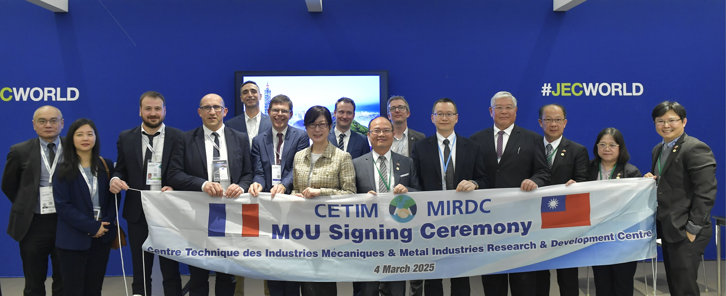

圖一、金屬中心在駐法大使郝培芝女士(前排左六)見證下，由賴永祥執行長(前排右六)與CETIM Sylvain Lambert 秘書長(前排左五)共同簽署MOU

